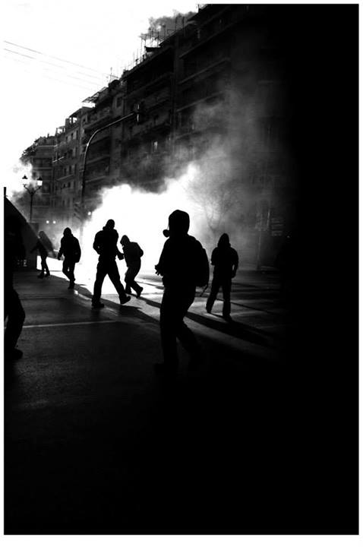
”κάθε κοινωνία που θα οικοδομήσετε θα
έχει τα όρια της,
και έξω από τα όρια κάθε κοινωνίας,
οι ανυπότακτοι και ηρωικοί αλήτες θα
περιφέρονται με τις άγριες και παρθένες σκέψεις τους,….
σχεδιάζοντας νέα φρικτά ξεσπάσματα εξέγερσης’’

ΑΝΑΣΦΑΛΕΙΑ ΦΟΒΟΣ ΑΓΧΟΣ ΚΑΤΑΠΙΕΣΗ ΕΞΟΥΣΙΑ ΚΡΑΤΙΚΗ ΒΙΑ … ΘΑΝΑΤΟΣ
Ως αναρχικές-/οι στηρίζουμε ατομικές και συλλογικές δράσεις εναντία στην υποδούλωση
από κάθε μορφή εξουσίας.
Ορθώνουμε το ανάστημά και τη φωνή μας απέναντι στο κράτος, την εξουσία, τις φυλακές, τα
κόμματα , σε φασίστες, ομοφοβικούς, εκμεταλλευτές των ζώων και του περιβάλλοντος.
Με αυτές τις βάσεις και με συγκρουσιακή διάθεση αναγνωρίζοντας την αποτύπωση της σαπίλας
της κοινωνίας και στο πανεπιστήμιο μακεδονίας. σας καλούμε την Πέμπτη 12/12 στις 17:00
στο φουαγιέ του πα.μακ .να οργανώσουμε δράσεις μέσα κα έξω από το πανεπιστήμιο με όπλο α λλ
μας την αλληλεγγύη.

<< ΔΕΝ ΥΠΟΧΩΡΟΥΜΕ….ΣΤΕΚΟΜΑΣΤΕ, ΔΕΝ ΠΡΟΣΠΑΘΟΥΜΕ…ΜΠΟΡΟΥΜΕ,
ΔΕΝ ΖΗΤΙΑΝΕΥΟΥΜΕ….ΛΗΣΤΕΥΟΥΜΕ, ΔΕΝ ΣΒΗΝΟΥΜΕ…ΚΑΙΜΕ,
ΔΕΝ ΠΕΡΙΜΕΝΟΥΜΕ…ΑΝΥΠΟΜΟΝΟΥΜΕ…..>>

ΑΥΤΟΝΟΜΟ ΣΧΗΜΑ ΠΑ.ΜΑΚ.
EMAIL: autonomo_sxhma_PaMaK@windowslive.com

Aαναρχικοί-αναρχικές ΠΑ.ΜΑΚ.

Μειλ
αναρχικοι

